Лекція 10. Якість програмного забезпечення. Забезпечення якості
Якість програмного забезпечення (далі – ПЗ) — набір характеристик продукту або сервісу, які характеризують його здатність задовольнити встановленим або передбачуваним потребам замовника. Поняття якості має різні інтерпретації в залежності від конкретної системи і вимог до програмного продукту. Крім того, в різних джерелах моделі якості відрізняються. Кожна модель має різне число рівнів і загальне число характеристик якості.
Область знань «Якість ПЗ (Software Quality)» складається з наступних розділів:
- концепція якості ПЗ (Software Quality Concepts);
- визначення та планування якості (Definition & Planning for Quality);
- діяльності і техніки гарантії якості і V & V (Activities and Techniques for Software Quality • Assurance, Validation-V & Verification - V);
- вимірювання в аналізі якості ПЗ (Measurement in Software Quality Analysis).
До характеристикам якості відносяться:
Функціональність.
Надійність.
Зручності використання.
Ефективність.
Супроводжуємість
Переносимість.
Базова модель якості включає ці характеристики і відноситься до будь-якого типу програмних продуктів. Під час розробки вимог замовник формулює ті вимоги до якості, які найбільше підходять для програмного продукту, що замовляється.
Визначення і планування якості ПЗ ґрунтується на положеннях стандартів у цій галузі, складанні планів графіків робіт та процедури перевірки та ін. План забезпечення якості включає набір дій для перевірки процесів забезпечення якості (верифікація, валідація тощо) і формування документа щодо управління якістю. Управління якістю застосовується до процесів, продуктами і ресурсами, а також включає вимоги до процесів та їх результатів.
Планування якості включає:
- Визначення продукту в термінах заданих характеристик якості.
- Планування процесів для отримання необхідної якості.
- Вибір методів оцінки планованих характеристик та встановленню відповідності продукту сформульованим вимогам.
Щоб зрозуміти широту визначення якості програмного забезпечення, потрібно відповісти на питання, що часто виникає: що таке якість? Можна визначити, що існують два основних напрями, визначення якості програмного забезпечення:
1. Відповідність специфікації: якість, що визначається як властивості продуктів і послуг, на основі вимірювальних характеристик, що задовольняють фіксованій специфікації — тобто відповідність в заздалегідь визначеній специфікації.
2. Задоволення потреб: якість, що визначається незалежно від будь-яких вимірних характеристик. Тобто, якість визначається як продукти чи послуги, що дають можливість задовольнити очікування клієнтів — явні чи ні.
Прийнятна якість може розглядатися як кількісно виражений компроміс між замовником і виконавцем щодо характеристик продукту, створюваного виконавцем в інтересах вирішення завдань замовника з урахуванням інших обмежень проекту (зокрема, вартістю).
Якість ПЗ є відносним поняттям, яке має сенс тільки під час врахування реальних умов його застосування, тому вимоги, що пред'являються до якості, ставляться відповідно до умов і конкретної області їх застосування.
Якість ПЗ характеризується трьома головними аспектами:
- якість програмного продукту;
- якість процесів життєвого циклу (далі – ЖЦ);
- якість супроводу або впровадження (Рис. 1).
Аспект, пов'язаний з процесами ЖЦ, характеризується ступенем формалізації, достовірністю і якістю самих процесів ведення розробки ПЗ, а також верифікацією та валідацією отриманих проміжних результатів на процесах ЖЦ, що зменшують кількість помилок у ПЗ і тим самим сприяють підвищення якості готового продукту.
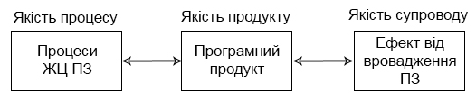
Рисунок 1 – Основні аспекти якості ПЗ
Якість продукту цілком і повністю визначається процесами ЖЦ. Ефект від впровадження отриманого програмного продукту в значній мірі залежить від якості супроводу і знань обслуговуючого персоналу.
Значення і вартість якості
Поняття "якість", насправді, не настільки очевидно і просто, як це може здатися на перший погляд. Для будь-якого інженерного продукту існує безліч інтерпретацій якості, залежно від конкретної «системи координат». Безліч цих точок зору необхідно обговорити і визначити на етапі вироблення вимог до програмного продукту. Характеристики якості можуть вимагатися в тому або іншому ступені, можуть бути відсутніми або можуть ставити певні вимоги, все це може бути результатом певного компромісу. Вартість якості (cost of quality) може бути диференційована на:
- вартість попередження <дефектів> (prevention cost);
- вартість оцінки (appraisal cost);
- вартість внутрішніх збоїв (internal failure cost);
- вартість зовнішніх збоїв (external failure cost).
Рушійною силою програмних проектів є бажання створити програмне забезпечення, що володіє певною цінністю. Цінність програмного забезпечення може виражатися у формі вартості, а може і ні. Замовник, звичайно, має своє уявлення про максимальні вартісні вкладення, повернення яких очікується в разі досягнення основних цілей створення програмного забезпечення. Замовник може, також, мати певні очікування щодо якості ПЗ.
Іноді, замовники не замислюються про питання якості і пов'язаної з ними вартості. Характеристики якості є предметом обговорення ступеня залучення замовника в процес прийняття рішень і повного розуміння замовником вартості та вигоди, пов'язаної з досягненням того чи іншого рівня якості. В ідеальному випадку, більшість такого роду рішень повинно прийматися процесі роботи з вимогами, однак ці питання можуть підніматися протягом усього життєвого циклу програмного забезпечення. Не існує якихось "стандартних" правил того, як саме необхідно приймати такі рішення. Однак, інженери повинні бути здатні представити різні альтернативи (у досягненні різного рівня якості) і їх вартість.
Філософія якості Демінга
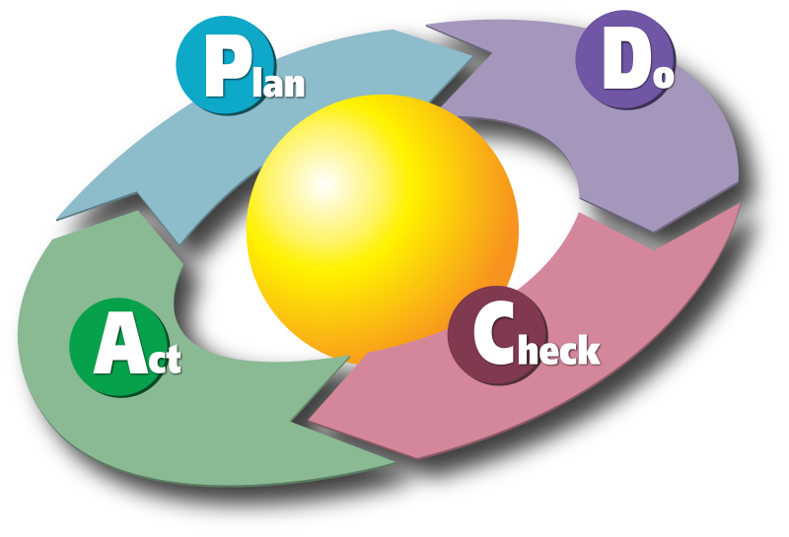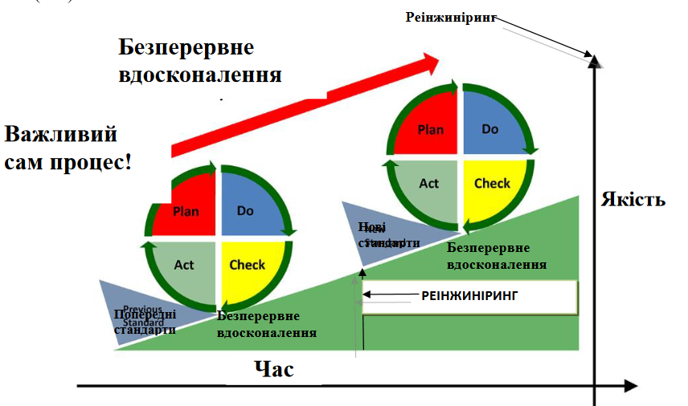
Рисунок 2 – Цикл Шухарта-Демінга (PDCA, колесо Демінга)
Ци́кл Шу́харта-Де́мінга (Цикл PDCA, часто використовується назва Цикл Демінга) — модель безперервного поліпшення процесів, цикл PDCA — плануй (Plan), роби (Do), перевіряй (Check), впливай (Act). При її застосуванні в різноманітних областях діяльності, зокрема, управління якістю, дозволяє ефективно керувати цією діяльністю на системній основі.
Бажаний результат досягається ефективніше, коли професійною діяльністю і пов’язаними з нею ресурсами фахівець керує як безперервним процесом. Незмінними залишаються постійність, циклічність щодо вдосконалення процесів, прийняття рішень. Оскільки коло не має кінця, то цикл повторюється знову, сприяючи постійному вдосконаленню певних процесів.
Діяльність здійснюється за схемою циклічного оновлення (рішення) проблеми, у кожному з квадратів кола треба намалювати внутрішнє коло того ж циклу.
Цикл починається із планування.
Планування (Plan): установлення цілей і процесів, необхідних для досягнення цілей, планування робіт по досягненню цілей, планування виділення і розподілу необхідних ресурсів. На цьому етапі надаються відповіді на запитання: Що робити? Як робити?
Виконання (Do) – виконання запланованого плану, певних дій, робіт. На цьому етапі вирішується питання: Зробити те, що заплановано.
Перевірка/вивчення (Check) – збір інформації і контроль результату на основі ключових показників ефективності, виявлення і аналіз відхилень, установлення причин відхилень, перевірка ступеня реалізації мети. На цьому етапі надаються відповіді на запитання: Відповідність цілям досягнуто?
Вплив (Act), управління, корекція: прийняття заходів щодо усунення причин відхилень від запланованого результату, коригування, зміни в плануванні та розподілі ресурсів, удосконалення процесу завдяки постійному контролю. На цьому етапі надаються відповіді на запитання: Як і що покращити в подальшому?
Серед переваг циклу Шухарта-Демінга виділяємо такі:
людиноцентризм, орієнтація на людей; простота засвоєння і використання;
універсальність; забезпечення конкурентних переваг.
Недоліками циклу Шухарта-Демінга є:
потребує значних управлінських навичок щодо змін, упровадження інновацій; потребує дисципліни.
На думку японців, цикл Демінга передусім спрямований на боротьбу із трьома головними ворогами: втрати (усі види дій, які споживають ресурси, не створюючи цінності); невідповідність (будь-яке відхилення від процесу: як хороше, так і погане); нераціональні дії (перевантаження, робота з напругою).
Забезпечення якості вимагає використання методів, які дозволять оцінити ступень наявності дефектів, яка розкривається через тестування, інспекції тощо. При не виявленні дефектів часто доцільно застосувати формальні методи, щоб впевнитися у відсутності помилок.
Термін «формальні методи» має на увазі ряд операцій, до складу яких входять створення формальної специфікації системи, аналіз і доказ специфікації, реалізація системи на основі перетворення формальної специфікації до програм і верифікація програм. У формальній мові системної специфікації закладені математичні концепції. При цьому використовується область дискретної математики, заснованої на алгебрі, теорії множин та алгебри логіки.
У 1980-х рр. багато дослідників вважали, що формальні специфікації і формальні методи є найбільш ефективним шляхом підвищення якості ПЗ. Вони привели вагомі аргументи на користь того, що строгий і детальний аналіз, який є невід'ємною частиною формальних методів, призведе до створення програм з малою кількістю помилок. Експерти передбачали, що до XXI сторіччя більшість програмного забезпечення буде розроблятися з використанням формальних методів.
Однак програмна інженерія пішла іншим шляхом. Минуло більше 25 років досліджень з використання математичних методів в процесі створення програмного забезпечення. Так звані формальні методи розробки програмних систем не отримали широкого визнання, незважаючи на те, що при їх використанні може бути досягнуто підвищення якості програм шляхом докази їх правильності. Багато компаній, що розробляють програмне забезпечення, не вважають економічно вигідним застосування цих методів в процесі розробки.
Розвиток структурних методів, управління конфігурацією і та інших дозволило підвищити якість програм при більш низьких витратах в порівнянні з вартістю розробки формалізованими методами. Крім того, з формальної специфікації погано узгоджуються методи швидкої розробки програмного забезпечення. Це вступає в протиріччя з тим, що в даний час головним критерієм програмної індустрії для деяких класів систем є не якість, а час поставки їх на ринок.
Формальні математичні специфікації не містять деталей реалізації системи, але повинні представляти її повну математичну модель. Існує два основні підходи до розробки формальної специфікації:
- алгебраїчний підхід, при якому система описується в термінах операцій і їх відносин;
- підхід, орієнтований на моделювання, при якому модель системи будується з використанням математичних конструкцій, таких, як безлічі і послідовності, а системні операції визначаються тим, як вони змінюють стан системи.
Формальні методи виявилися рентабельні в обмеженій області застосування: це розробка критичних систем, де важливі такі властивості, як безпека, безвідмовність і захищеність. Прикладами критичних систем, при розробці яких успішно застосовувалися формальні методи, є інформаційні системи управління повітряним транспортом, системи сигналізації на залізниці, бортові системи космічних кораблів і медичні системи управління .

Ефективність продуктивності як критерій якості
Продуктивність — це не просто «швидка робота програми», а вимірювана характеристика поведінки системи під навантаженням. Основні метрики продуктивності:
- Час відгуку (Latency / Response Time): Час, необхідний системі для обробки запиту та видачі результату (наприклад, час завантаження сторінки або виконання API-запиту в мілісекундах).
- Пропускна здатність (Throughput / RPS): Кількість запитів, яку система здатна опрацювати за одиницю часу (наприклад, 1000 запитів за секунду — 1000 RPS).
- Утилізація ресурсів (Resource Utilization): Рівень споживання процесора (CPU), оперативної пам'яті (RAM), дискової підсистеми (Disk I/O) та мережевого каналу.

Оптимізація продуктивності: принципи та етапи
У професійному середовищі існує золоте правило Дональда Кнута:
«Передчасна оптимізація — це корінь усіх зол (або принаймні більшості з них) у програмуванні».
Це означає, що не можна писати надмірно складний або оптимізований код до того, як виникне реально доведена потреба. Процес оптимізації має бути системним.

Етапи оптимізації продуктивності:
- Профілювання та моніторинг (Profiling)
Використання спеціальних інструментів (Profiler, APM-системи на кшталт Prometheus, Datadog чи вбудовані засоби IDE) для виявлення «вузьких місць» (Bottlenecks). Не можна оптимізувати на око — потрібно бачити точні цифри, який саме метод чи запит сповільнює систему.
Профілювання програмних засобів (профайлінг, від англ. profiling) — це процес збору та аналізу динамічних характеристик роботи програми під час її виконання з метою оптимізації її продуктивності, використання пам'яті чи інших ресурсів.
Профілювання вимірює
- Час виконання: скільки часу витрачається на роботу конкретних функцій, процедур чи блоків коду (допомагає знайти вузькі місця — bottlenecks).
- Використання пам'яті: обсяг виділеної та звільненої пам'яті, витік пам'яті (memory leaks), фрагментацію.
- Навантаження на CPU / GPU: частота викликів функцій, кількість перемикань контексту, звернення до кешу процесора.
- Операції вводу-виводу (I/O): час очікування відповіді від баз даних, файлової системи чи мережевих запитів.
Основні види профілювання
- За типом збору даних:
  - Статистичне (Sampling): періодично перевіряє стан програми та фіксує, що вона робить у цей момент (мінімальне навантаження на систему).
  - Трасувальне (Tracing): фіксує кожен виклик функції або подію (дає детальну картину, але суттєво сповільнює роботу програми).
- За об'єктом аналізу:
  - Профілювання процесора (CPU profiling)
  - Профілювання пам'яті (Memory profiling)
  - Профілювання потоків (Thread profiling)
  - Профілювання графіки (GPU / rendering profiling)
- Аналіз першопричин (Root Cause Analysis)
Визначення, чим викликана проблема: неефективним алгоритмом, повільним запитом до бази даних, нестачею пам'яті чи мережевими затримками.
- Застосування оптимізацій
Виправлення проблеми на найвигіднішому рівні абстракції.

Основні рівні та техніки оптимізації
- Алгоритмічний рівень (найефективніший):
  - Заміна неефективних алгоритмів (наприклад, перехід від складності $O(n^2)$ до $O(n \log n)$ або $O(1)$ за допомогою геш-таблиць).
  - Зменшення зайвих циклів чи рекурсій.
- Оптимізація роботи з базами даних:
  - Додавання індексів (Indexes) для прискорення пошуку даних.
  - Оптимізація складних SQL-запитів (уникнення проблем типу N+1 queries).
  - Кешування частих запитів (наприклад, за допомогою Redis або Memcached).
- Архітектурний та інфраструктурний рівень:
  - Горизонтальне масштабування: Додавання нових серверів та балансування навантаження (Load Balancer) замість купівлі потужнішого одного сервера.
  - Асинхронна обробка: Викосування черг повідомлень (RabbitMQ, Kafka) для виконання важких операцій у фоновому режимі (наприклад, генерація PDF-звітів чи надсилання листів).
- Регресійне тестування продуктивності (Performance Testing)
Перевірка, чи справді показники покращилися і чи не призвели зміни до появи багів. Щоб переконатися в якості продукту, проводять спеціальні види тестування:
- Навантажувальне тестування (Load Testing): Перевірка поведінки системи під очікуваним піковим навантаженням.
- Стрес-тестування (Stress Testing): Визначення межі стійкості системи шляхом поступового збільшення навантаження до моменту відмови.
- Тестування на витривалість / стабільність (Endurance / Soak Testing): Перевірка роботи системи під тривалим навантаженням (наприклад, витік пам'яті через 24 години роботи).
Для забезпечення якості важливою є наявність обов’язкових фаз: визначення та аналіз вимог, проектування, кодування тестування, а також проведення неформальних оглядів (самостійні огляди розробника, незалежні огляди залучених фахівців, в яких бажана незалежність думок) і формальних інспекцій.
Інспекція ПЗ - аналіз та перевірка різних робочих продуктів ПЗ (специфікацій, архітектурних схем, діаграм, вихідного коду та ін.) і виконується на всіх етапах ЖЦ розробки ПЗ.
Метою інспекцій є виявлення різних аномальних станів ПЗ незалежними фахівцями та з залученням авторів проміжного або кінцевого продукту.
На початковому етапі проектування інспектування передбачає перевірку повноти, цілісності, однозначності, несуперечності та сумісності робочих продуктів з вихідними вимогами до програмної системі.
На етапі реалізації системи під інспекцією розуміється аналіз текстів програм на дотримання вимог стандартів і прийнятих керівних документів технології програмування. Ефективність такої перевірки полягає в тому, що залучаються експерти намагаються поглянути на проблему "з боку" і піддають її всебічному критичному аналізу
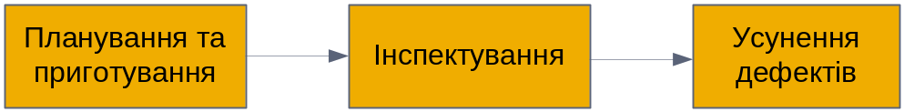

Рисунок 3 – Узагальнений процес інспектування
Результати інспектування фіксуються в журналі інспекцій (рис.4).
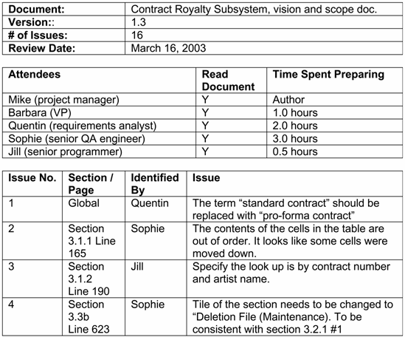
Рисунок 4 – Приклад журналу інспекцій
При плануванні та приготуванні інспекції необхідно дати відповідь на такі питання:
- Яка мета проведення інспекції
- Які об'єкти інспекції
- Хто виконуватиме інспекцію
- Хто ще повинен бути залучений, їх ролі та обов'язки
- Якими буде процес інспектування та діяльність після інспекції
Саме інспектування полягає у виконанні власне інспекції обраних робочих продуктів, проведенні інспекторських зустрічей, фіксації результатів інспекції. Виявлені дефекти мають бути усунені людьми, які відповідають за конкретні робочі продукти, а проведені усунення дефектів мають бути підтверджені. Потрібно зауважити, що для тестування необхідна виконувана програма, а для інспекції – ні, тому інспекція дозволяє: виявлення дефектів на ранніх стадіях життєвого циклу ПЗ і виявлення дефектів у таких робочих продуктах як плани тестування, посібники користувача, графіки проектів тощо.
Як приклад формальної інспекції розглянемо інспекцію за Фаганом.
Процес, запропонований Фаганом, управляючим розробкою ПЗ у IBM в 1976 р. Найбільш відома робота з інспекції ПЗ, яка використовується у різних галузях та для різних робочих продуктів Майже усі інші процеси інспекцій вважаються похідними від процесу, запропонованого Фаганом.
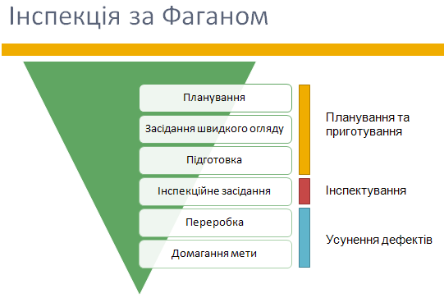
Рисунок 5 – Схема проведення інспекції за Фаганом.
Планування. Вирішення що інспектувати, хто і в якій ролі інспектуватиме, наявність почати інспекцію
Засідання швидкого огляду. Автор зустрічається з інспекторами та виконує швидкий огляд об'єкта інспекції. Інспектори розподіляють задачі між собою.
Підготовка. Індивідуальна інспекція проводиться кожним інспектором, увага приділяється можливим дефектам та сумнівним частинам.
Інспекційне засідання. Збирають та консолідують окремі результати інспекції. Визначення дефекту відбувається шляхом досягнення консенсусу учасників.
Переробка. Автор виконує переробку робочого продукту для усунення дефекту або забезпечує інший відгук
Домагання мети. Закриття процесу інспекції проведенням остаточної перевірки.
Інспектори за Фаганом
- Інспекцію проводять приблизно чотири інспектори
- Інспекторів визначають на етапі планування серед досвідчених інженерів, які знайомі з об'єктами інспекції але самі над ними не працюють (бажано мати людей різних спеціалізації, ролей та досвіду)
- При розподілі завдань необхідно визначитись із загальним покриттям інспекції та зонами фокусування уваги
Висновки щодо застосування інспекції за Фаганом:
- Важливість підготовки.
- Варіація розміру команд, інспекторів та ролі координатора.
- Систематичні прийоми виявлення дефектів ефективніші за ситуативні.
- Корисне додаткове застосування зворотного зв‘язку інспектування.
Існують інші види інспекцій, наприклад, інспекція вдвох, парне програмування, інспекція за Гілбом (Gilb).
Інспекція вдвох (two-person inspection) запропонована для спрощення інспекції за Фаганом, проте слідує її основним етапам. Широко застосовується у ітеративних процесах розробки ПЗ. Типова реалізація – оборотна автор-інспектор пара. Простіше управляти – оскільки користь отримують як автор так і інспектор (за Фаганом – лише автор). Парне програмування – це інспекція без засідань. На засіданнях виявляють лише 5-30% дефектів, засідання забирають багато ресурсів, а інспекція без засідань зменшує витрати не набагато погіршуючи ефективність, а також збільшує кількість помилкових тривог.
Інспекція за Гілбом (Gilb)
- На інспекційному засіданні інспектори прагнуть окрім виявлення дефектів з'ясувати їх причини та запропонувати виправлення
- Гілб вирішує проблему шляхом додавання до процесу інспекції крок “Процес мозкового штурму”.
- У центрі уваги цього кроку є аналіз причин, спрямований на вироблення профілактичних заходів для зниження ін'єкцій дефектів у ПЗ
- Особливості інспекції за Гілбом:
- Входом процесу інспекції є документи правила, контрольні переліки. Наголос що будь-який технічний документ може бути інспектований
- Виходом є виправлені вхідні документи, та пропозиції по вдосконаленню процесу
- Процес інспектування формує цикл із зворотнім зв'язком
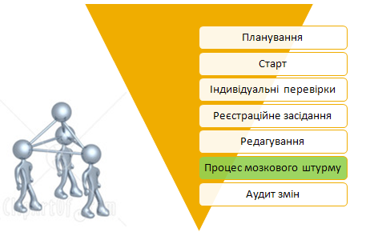
Кроки інспекції за Гілбом
Перевірка за столом (Desk Check)
- Неформальна перевірка технічних документів, що створена перевіряльником (самоперевірка), для виправлення очевидних помилок.
- Фокус на логічних та концептуальних помилках
    - Рецензування (Review)
Рисунок 6 – Схема проведення інспекції за Гілбом
- Неформальна перевірка технічних документів, що створена кимось іншим.
- Фокус на логічних та концептуальних помилках
- Доповнюють перевірки за столом, виконуються індивідуально або групами
Проходження (Walkthrough)
- Спеціальна, більш організована форма рецензування для програмних коду та моделей
- Використовуються засідання де головує автор
- Імітування виконання програми (перевірка чи підходять алгоритми для вирішення завдань)
Формальне інспектування – прийоми читання коду
- Читання з покроковим абстрагуванням
- Декомпозиція дозволяє фокусуватися на частинах програми, потім абстрагуватись від них та фокусуватись на частинах більш високого рівня
Прийоми виявлення дефектів
- Виявлення дефектів спонтанно (Виявлення дефектів не застосовуючи жодних прийомів)
- Виявлення дефектів на основі контрольних списків
- Використання різних контрольних списків для гарантії покриття важливих частин документів
  - Контрольні списки по робочим продуктам – перевірка основних функцій, структур даних, визначень даних компонентів
  - Контрольні списки по властивостям – перевірка стилів коду, відповідність стандартам, зв'язаності та залежностей модулів
- Виявлення дефектів на основі сценаріїв. Сценарії використання системи застосовуються для управління пошуком дефектів, що об'єднує декілька компонентів ПЗ
Важливим інструментом забезпечення якості є тестування, якому буде присвячено окрему лекцію.
Важливим аспектом забезпечення якості є відмовостійкість (FT - Fault Tolerance) або поступо́ва деґрада́ція (graceful degradation), або поступо́ве скоро́чення можли́востей, або поступо́вий ви́хід із робо́ти, або пла́вне зни́жування ефекти́вності це властивість комп'ютерної системи, що дозволяє їй продовжувати правильно діяти у випадку помилки або декількох помилок в деяких її частинах. Якщо при цьому падає якість експлуатації, то це відбувається пропорційно до серйозності помилки. Відмовостійкість особливо важлива у високо доступних та життєво критичних системах. Наприклад, TCP розроблений для уможливлення надійного двобічного зв'язку в мережах з комутацією пакетів, навіть за ненайкращого і перевантаженого стану ліній зв'язку. Він робить це через вимогу до кінцевих точок комунікацій очікувати втрату пакетів, повторення, невірний порядок і пошкодження, таким чином ці умови не шкодять цілістності даних, а лише зменшують пропускну спроможність на пропорційну величину.
Відмовостійка система має:
- Мати більш ніж одну точку відновлення (наприклад, перехоплення керування при відмові може бути виконано одним з двох серверів)
- Локалізація пошкоджень у пошкодженому компоненті
- Обмеження розповсюдження несправності
- Доступність режимів реверсії
Додатково, відмовостійка система характеризується в термінах планових і позапланових перерв в роботі служби. Зазвичай ця величина вимірюється саме на застосунковому рівні, а не на рівні апаратного забезпечення. Ця характеристика зветься доступністю і виражається у відсотках. Наприклад, система п'яти дев'яток статистично забезпечує доступність на рівні 99.999%. Відмовостійкі системи зазвичай базуються на концепції надлишковості.
Забезпечення якості - забезпечення безпеки
Розширення ідеї відмово-стійкості для забезпечення безпеки полягає у переході від “допустимості” дефектів до “допустимості” відмов. Поняття, пов'язані з безпекою: а) безпека: безаварійність; б) аварія: відмова, тяжкі наслідки; в) небезпека: передумова аварії. Для забезпечення безпеки потрібно проводити : а) аналіз небезпек; б) усунення / скорочення / контроль небезпеки; в) ремонтно-відновлювальні роботи.
Як об'єкт забезпечення технологічної і експлуатаційної безпеки ПЗ розглядається вся сукупність його компонентів в рамках конкретної системи. Як домінуюча повинна використовуватися стратегія наскрізного тотального контролю технологічного і експлуатаційного етапів життєвого циклу компонентів ПЗ. Сукупність заходів щодо забезпечення технологічної і експлуатаційної безпеки компонентів ПЗ повинна носити конфіденційний характер. Необхідно забезпечити постійний, комплексний і дієвий контроль за діяльністю розробників і користувачів компонентів. Окрім загальних принципів, звичайно необхідно конкретизувати принципи забезпечення безпеки ПЗ на кожному етапі його життєвого циклу. Далі приводяться один з варіантів розробки таких принципів.
Принципи забезпечення технологічної безпеки при обгрунтуванні, плануванні робіт і проектному аналізі ПЗ
Принципи забезпечення безпеки ПЗ на даному етапі включають наступні принципи:
Комплексності забезпечення безпеки ПЗ, що передбачає розгляд проблеми безпеки інформаційно-обчислювальних процесів з урахуванням усіх структур системи, можливих каналів просочування інформації і несанкціонованого доступу до неї, часу і умов їх виникнення, комплексного застосування організаційних і технічних заходів.
Планування застосування засобів безпеки програм, що передбачає перенесення акценту на сумісне системне проектування ПЗ і засобів його безпеки, планування їх використання в передбачуваних умовах експлуатації.
Обгрунтованості засобів забезпечення безпеки ПЗ, що полягає в глибокому науково-обгрунтованому підході до ухвалення проектних рішень за оцінкою ступеня безпеки, прогнозуванні загроз безпеці, всебічній апріорній оцінці показників засобів захисту.
Достатності безпеки програм, що відображає необхідність пошуку найбільш ефективних і надійних заходів безпеки при одночасній мінімізації їх вартості.
Гнучкості управління захистом програм, що вимагає від системи контролю і управління забезпеченням інформаційної безпеки ПЗ здібності до діагностування, випереджаючої нейтралізації, оперативного і ефективного усунення виникаючих загроз в умовах різких змін обстановки інформаційної боротьби.
Завчасності розробки засобів забезпечення безпеки і контролю виробництва ПЗ, що полягає в попереджувальному характері заходів забезпечення технологічної безпеки робіт на користь недопущення зниження ефективності системи безпеки процесу створення ПЗ.
Можливості документування технології створення програм, що має на увазі розробку пакету нормативно-технічних документів з контролю програмних засобів на наявність навмисних дефектів.
Принципи досягнення технологічної безпеки ПЗ в процесі його розробки
Принципи забезпечення безпеки ПЗ на даному етапі включають наступні принципи:
Регламентації технологічних етапів розробки ПЗ, що включає впорядковані фази проміжного контролю, специфікацію програмних модулів і стандартизацію функцій і формату представлення даних.
Автоматизації засобів контролю керуючих та обчислювальних програм на наявність дефектів, створення типової загальної інформаційної бази алгоритмів, вихідних текстів і програмних засобів, що дозволяють виявляти навмисні програмні дефекти.
Послідовної багаторівневої фільтрації програмних модулів в процесі їх створення із застосуванням функціонального дублювання розробок і поетапного контролю.
Типізації алгоритмів, програм і засобів інформаційної безпеки, що забезпечує інформаційну, технологічну і програмну сумісність, на основі максимальної їх уніфікації по всіх компонентах і інтерфейсах.
Централізованого управління базами даних проектів ПЗ і адміністрування технології їх розробки з жорстким розмежуванням функцій, обмеженням доступу відповідно до засобів діагностики, контролю і захисту.
Блокування несанкціонованого доступу співвиконавців і абонентів державних мереж зв'язку, підключених до стендів для розробки програм.
Статистичного обліку і ведення системних журналів про всі процеси розробки ПЗ з метою контролю технологічної безпеки.
Використання тільки сертифікованих і вибраних в якості єдиних інструментальних засобів розробки програм для нових технологій обробки інформації і перспективної архітектури обчислювальних систем.
Принципи забезпечення технологічної безпеки на етапах стендових і приймально-здавальних випробувань
Принципи забезпечення безпеки ПЗ на даному етапі включають наступні принципи:
Тестування ПЗ на основі розробки комплексів тестів, що параметризуються на конкретні класи програм з можливістю функціонального і статистичного контролю в широкому діапазоні зміни вхідних і вихідних даних.
Проведення натурних випробувань програм при екстремальних навантаженнях з імітацією дії активних дефектів.
Здійснення "фільтрації" програмних комплексів з метою виявлення можливих навмисних дефектів певного призначення на базі створення моделей загроз і відповідних скануючих програмних засобів.
Розробки і експериментального відпрацювання засобів верифікації програмних виробів.
Проведення стендових випробувань ПЗ для визначення ненавмисних програмних помилок проектування і помилок розробника, що призводять до невиконання цільових функцій програм, а також виявлення потенційно "вузьких" місць в програмних засобах для руйнівної дії.
Відпрацювання засобів захисту від несанкціонованого впливу порушників на ПЗ.
Сертифікації програмних виробів АСУ на вимоги безпеки з випуском сертифікату відповідності цього виробу вимогам технічного завдання.
Принципи забезпечення безпеки при експлуатації програмного забезпечення
Принципи забезпечення безпеки ПЗ на даному етапі включають наступні принципи:
Збереження і обмеження доступу до еталонів програмних засобів, недопущення внесення змін в них.
Профілактичного вибіркового тестування і повного сканування програмних засобів на наявність навмисних дефектів.
Ідентифікації ПЗ на момент введення його в експлуатацію відповідно до передбачуваних загроз безпеці ПЗ і його контроль.
Забезпечення модифікації програмних виробів під час їх експлуатації шляхом заміни окремих модулів без зміни загальної структури і зв'язків з іншими модулями.
Строгого обліку і каталогізації всіх програмних засобів, що супроводжуються, а також інформації що збирається, оброблюється та зберігається.
Статистичного аналізу інформації про всі процеси, робочі операції, відхилення від режимів штатного функціонування ПЗ.
Гнучкого застосування додаткових засобів захисту ПЗ у разі виявлення нових, непрогнозованих загроз інформаційній безпеці.
Забезпечення зворотного зв'язку для управління
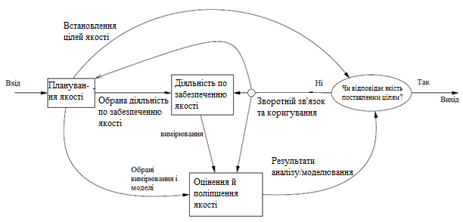
Рисунок 7 – Схема забезпечення зворотного зв'язку для управління
Контрольні запитання.
- Де доцільно використовувати формальні методи забезпечення якості?
- В чому полягає інспекція ПЗ?
- Які види інспекції ПЗ ви знаєте?.
- В чому полягає процес, запропонований Фаганом?
- Як визначається відмовостійкість?
- Які властивості повинна мати відмовостійка система?
- Як можна забезпечити безпеку ПЗ?
Література.
- Лавріщева К.М. Програмна інженерія. Електронний підручник. URL: http://csc.knu.ua/uk/library/books/lavrishcheva-6.pdf.
- ДСТУ ІS0/ІЕС 9126-1:2013 (ІS0/ІЕС 9126-1:2001, IDТ) Національний стандарт України. Програмна інженерія. Якість продукту. Частина 1. Модель якості.
- ДСТУ ISO 9001:2015 (ISO 9001:2015, IDT) Національний стандарт України. Системи управління якістю.
Для самостійного вивчення: Поглибити матеріал лекції за наданою літературою. Вивчення лекційного матеріалу та додаткових джерел. Розгляд запитань і виконання завдань для самостійної роботи, запропонованих на лекції.

